**灵獒扎西V1.0操作手册**

目录

一.运行环境 3

1.1游戏运行平台 3

1.2软件环境要求 3

二.游戏操作 3

2.1游戏开始界面 3

2.2游戏帮助界面 4

2.3游戏加载界面 4

2.4游戏主场景 5

2.5游戏画面 6

2.6视野与视角控制 7

2.6.1缩放画面 7

2.6.2旋转画面 7

2.7角色移动操作 8

2.8游戏物体交互 8

2.9.1收集道具 9

2.9.2收集背包 10

2.9.3道具介绍界面 11

2.10战斗系统 11

2.10.1基础战斗 11

2.10.2卡牌战斗 12

2.10.3释放卡牌技能 13

2.11商店交易模块 15

2.11.1商店交易界面 15

2.11.2卡牌销售界面 16

2.12其它部分 17

2.12.1对话模块 17

2.12.2事件触发与知识台模块 18

2.12.3玛瑙碎片 18

2.12.4机关陷阱模块 19

2.12.5落石模块 20

2.12.6解密模块 20

# 一.运行环境

## 1.1游戏运行平台

Android平台和IOS平台

## 1.2软件环境要求

Android4.4，IOS7.0或更高版本，与平板兼容

# 二.游戏操作

## 2.1游戏开始界面

开启游戏后，进入游戏开始界面，该界面有三个按钮，分别是“开始”，“帮助”，“退出”。

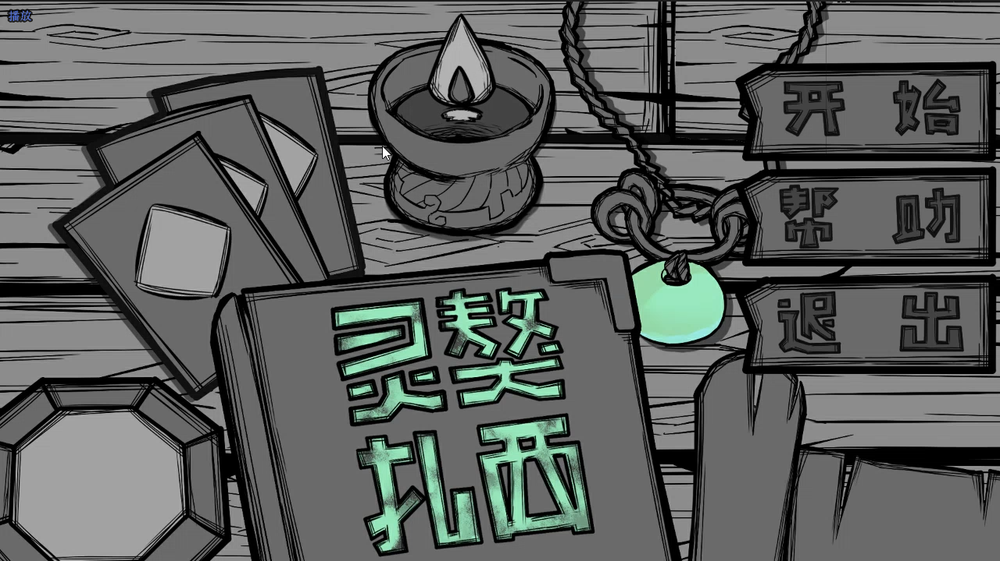

图1.开始界面

点击“开始”按钮后，进入游戏加载界面。

点击“帮助”按钮后，弹出游戏帮助界面。

点击“退出”按钮后，将退出游戏。

## 2.2游戏帮助界面

在游戏开始界面点击“帮助”按钮后进入该界面，该界面是用于展示动态操作介绍页面来指导玩家如果进行游戏，以及介绍游戏的操作玩法的，有三个按钮“确定”，“左(←)”，“右(→)”。

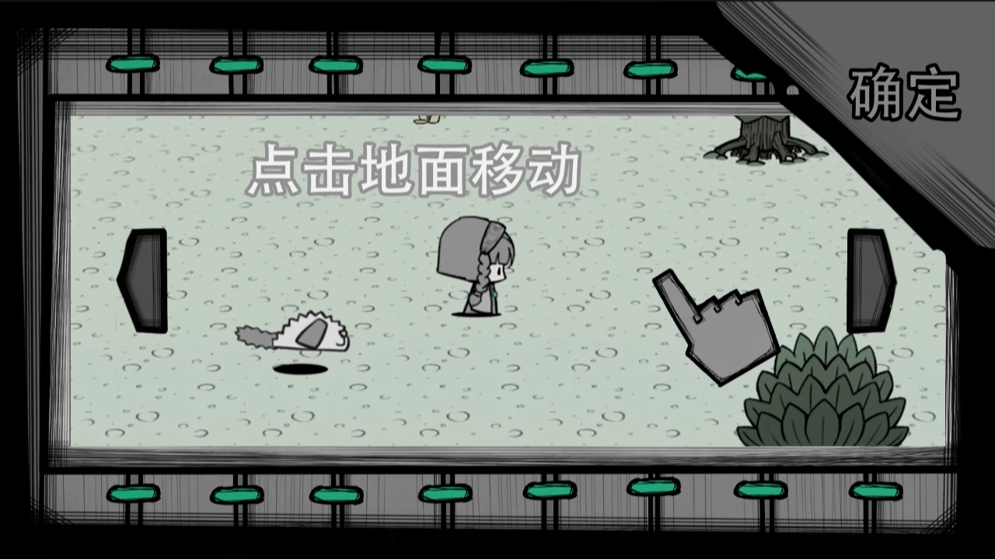

图2.游戏帮助界面

点击“确定”按钮后，将退出游戏帮助界面，返回到游戏开始界面。

点击“左(←)”按钮后，将展示上一个动态操作介绍页面。

点击“右(→)”按钮后，将展示下一个动态操作介绍页面。

## 2.3游戏加载界面

在游戏开始界面点击“开始”按钮后进入该界面，该界面是介于游戏开始界面与游戏主场景之间，及游戏不同场景间切换的一个过渡画面。该界面的背后，是采用异步加载游戏场景技术，解决了直接进入游戏场景时因同时加载的过多游戏资源而造成的卡顿现象。

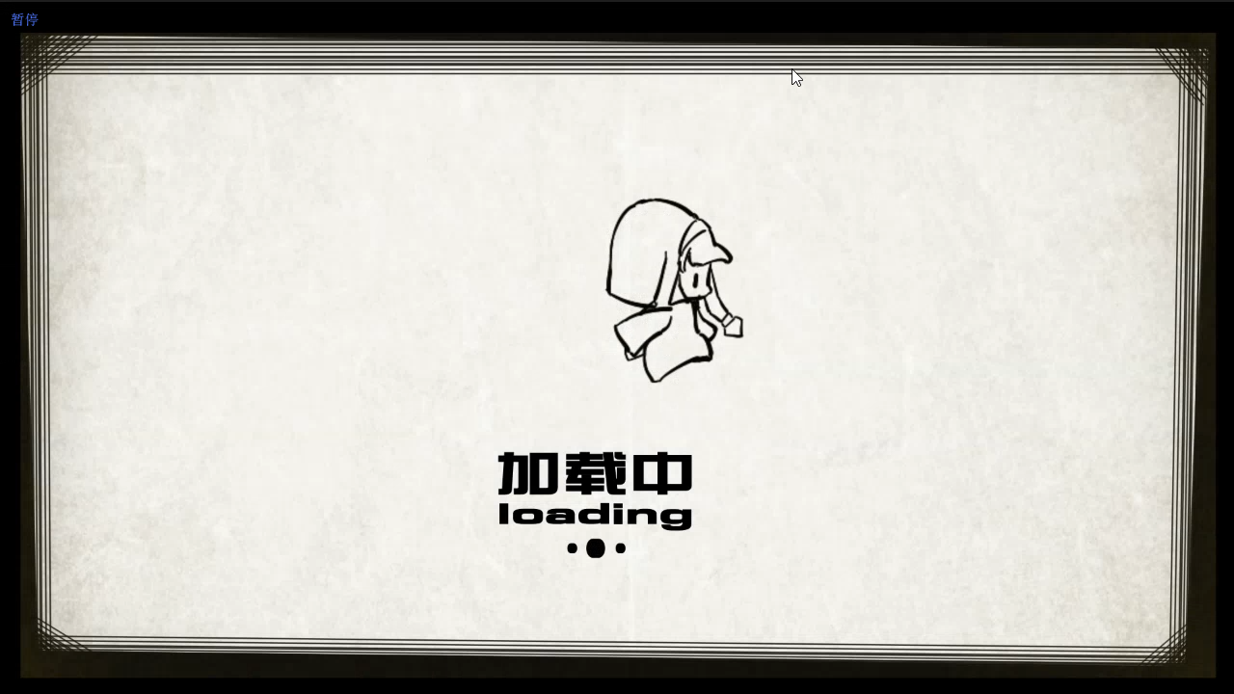

图3.游戏加载界面

## 2.4游戏主场景

在加载完场景进入游戏后，首先引入眼帘的是云雾散去的效果，当云雾褪尽，便说明游戏正式开始。

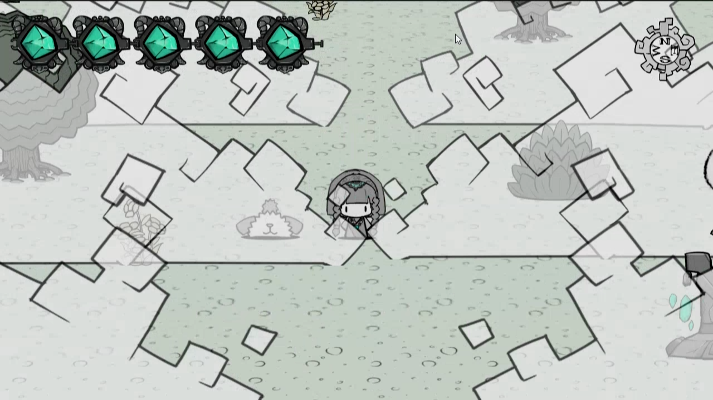

图4.进入游戏云雾褪去画面

## 2.5游戏画面

游戏画面极度简洁，没有过多的按钮图标影响玩家的游戏体验，在画面正中间的小女孩以及旁边的小藏獒扎西都是玩家可以控制的角色，左上角为玩家的血量显示，右上角为当前世界的方向，既是指南针的作用。

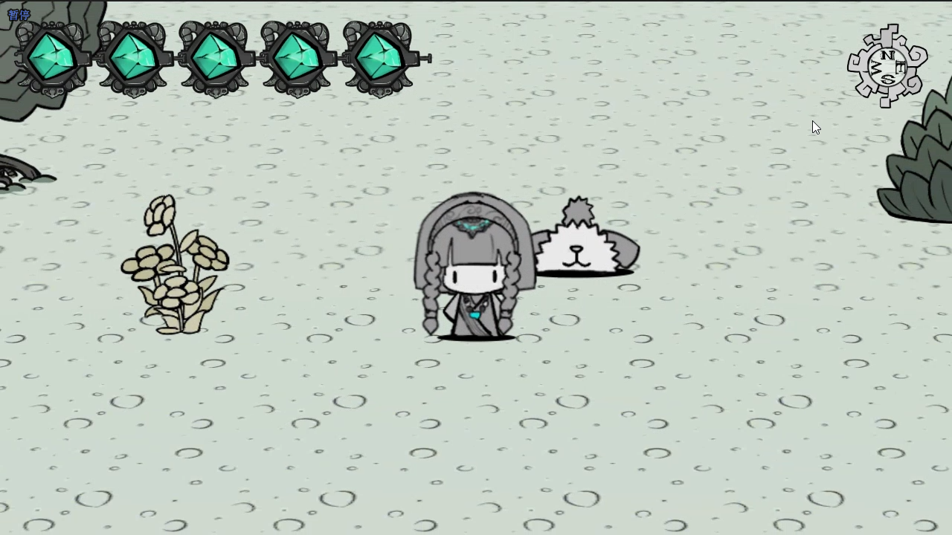



图5.游戏画面

## 2.6视野与视角控制

### 2.6.1缩放画面

通过两只手指按住画面并做出捏合或者拉开的手势，可以控制摄像机镜头的远近，从而达到放大与缩小视野的功能。

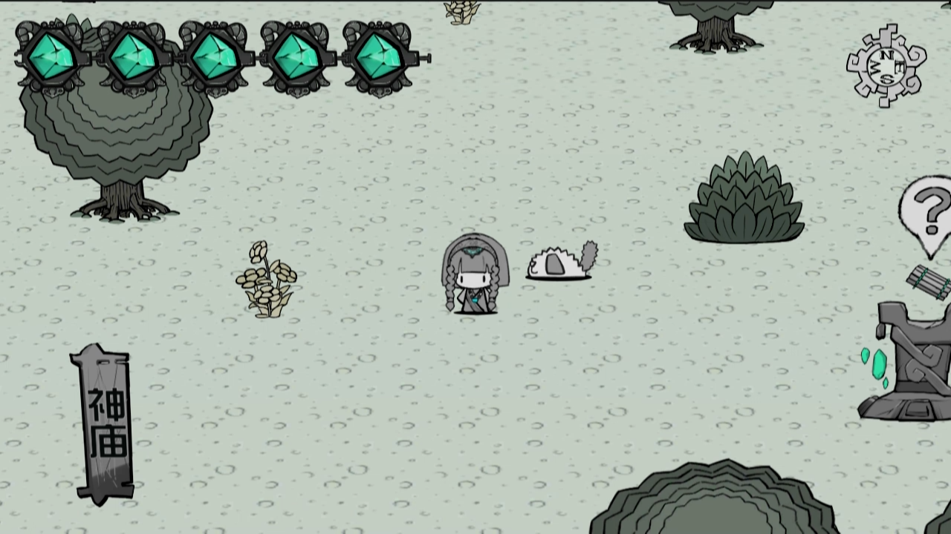

图6.放大视野后的游戏画面

### 2.6.2旋转画面

通过两只手指按住画面并做出扭转的手势，可以控制摄像机镜头进行旋转，观察的世界的角度会发生变化，通过旋转可以看到隐藏在树或草丛后面特别的游戏道具，同时右上角的指南针也会随之变化。

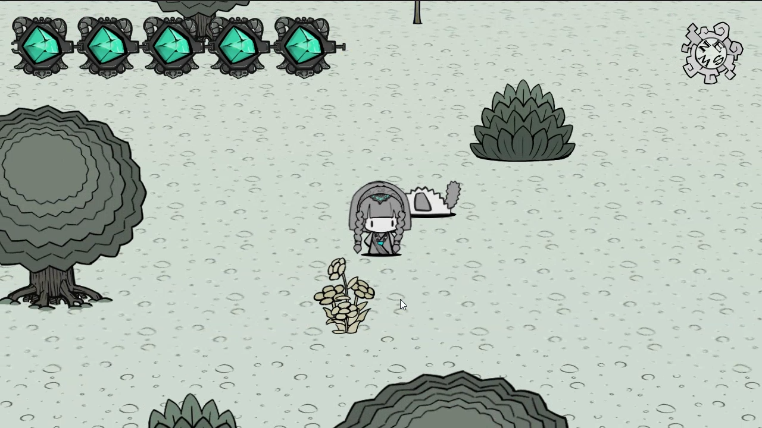

图7.旋转后的游戏画面

## 2.7角色移动操作

单指点击地面，可以让角色移动到点击的位置，也可以通过单指长按地面，则角色会跟踪手指的移动而移动，手指将作为一个指引角色移动方向的作用。

## 2.8游戏物体交互

在游戏场景中看到的游戏物体（大树，草丛，石块，小花等）都可以进行点击，点击之后，角色将移动到所点击的游戏物体旁边，触发效果。

## 

图8.与一棵大树的交互

## 2.9收集模块

### 2.9.1收集道具

在游戏场景中的一些特殊地点，藏有特别的游戏道具，这些道具可以作为收藏，也可以是通关的特殊条件所需要，当发现道具后，点击道具，出现闪光，道具将会被收到背包中。

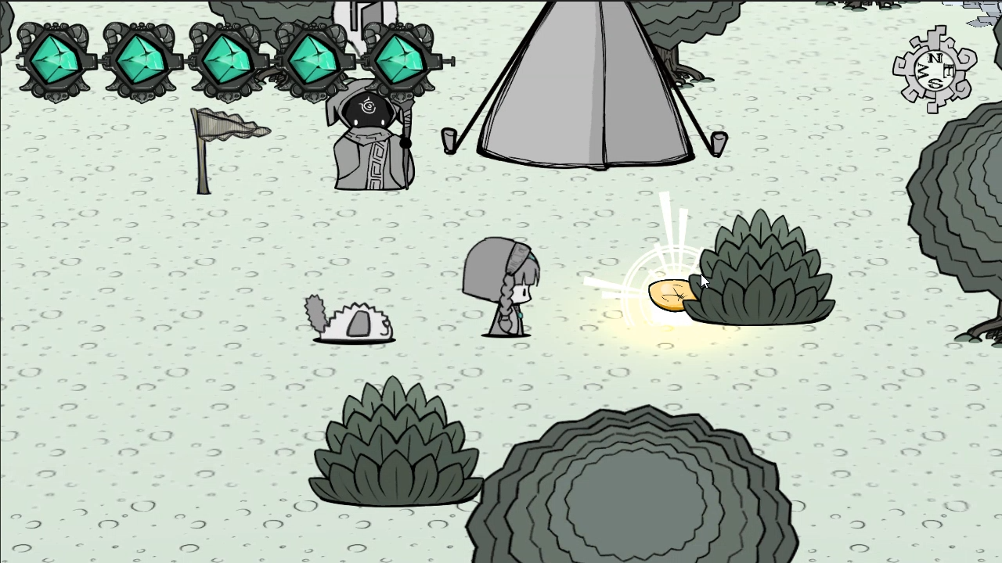

图9.发现道具并拾取

### 2.9.2收集背包

收集背包默认是处于隐藏状态的，通过两只手指按住画面同时下滑的手势唤出收集背包，通过两只手指按住画面同时上滑的手势可以收起背包。

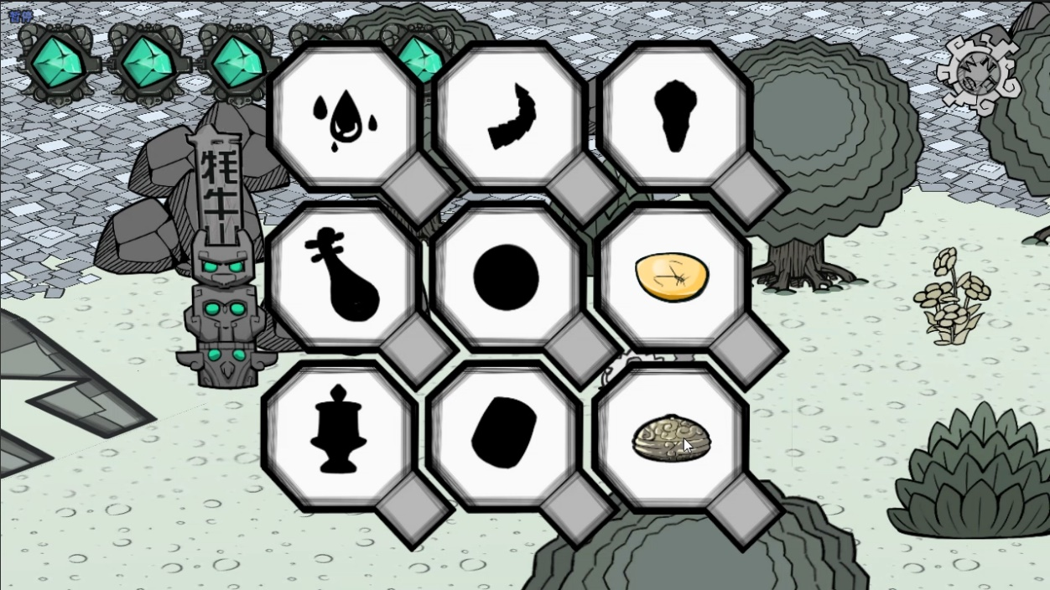

图10.收集背包面板

目前一共设置了9种可收集道具，当道具收集到之后，相应位置的道具剪影将完整展现道具的姿态，同时可以通过点击已经收集到的道具，来查看详细的道具介绍。

### 2.9.3道具介绍界面

当在收集背包点击已经收集到的道具后，将弹出道具介绍界面，每个道具都有不同的特色及介绍，当再次点击画面时，道具介绍界面将消失。

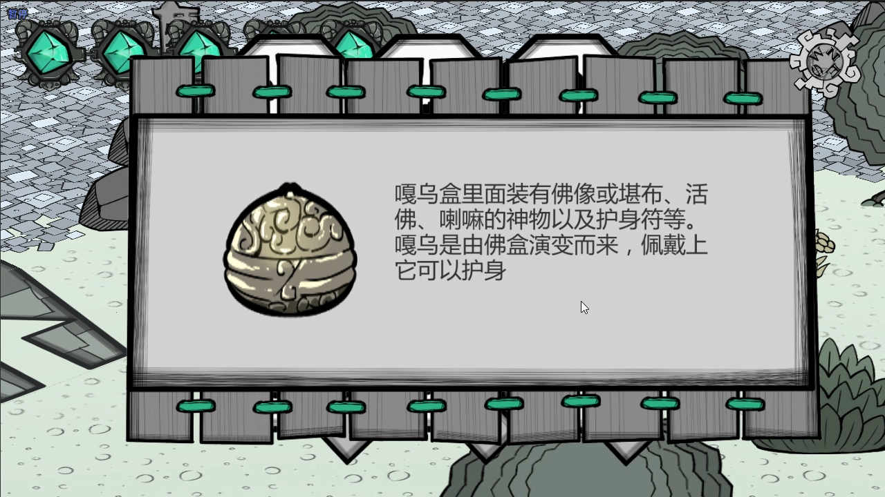

图11.道具介绍界面

## 2.10战斗系统

### 2.10.1基础战斗

基础战斗是通过控制小藏獒扎西进行扑击的攻击战斗方式，玩家需要在短时间内单指双击小藏獒扎西，待小藏獒扎西发出“嗷嗷~”声进行响应，此时，可以用单指从小藏獒扎西身上开始拖动，将会出现一个表示攻击方向的箭头，但松手后，小藏獒扎西将会向松手的方向进行扑击攻击。

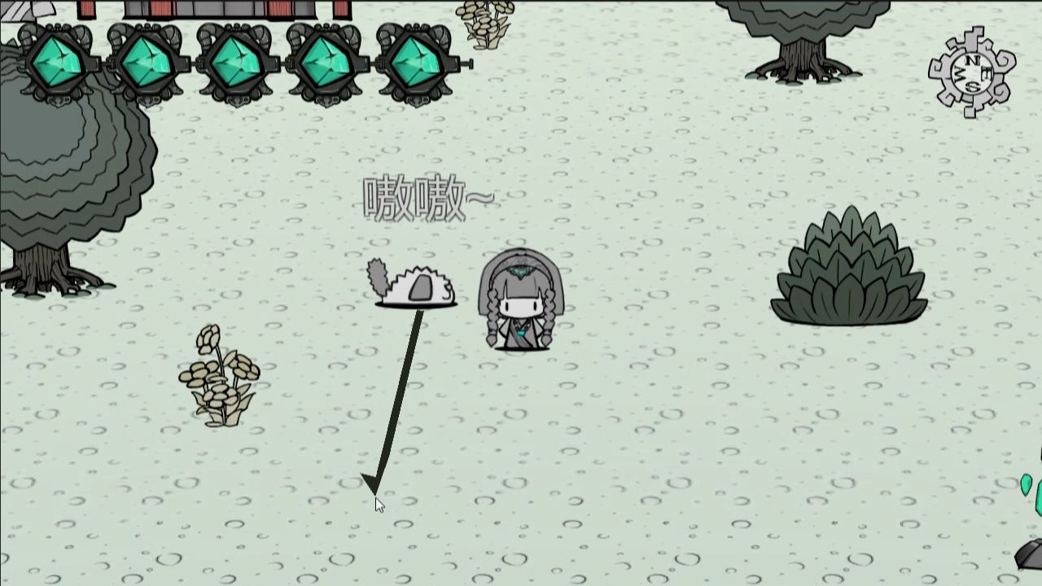

图12.指挥小藏獒扎西扑击

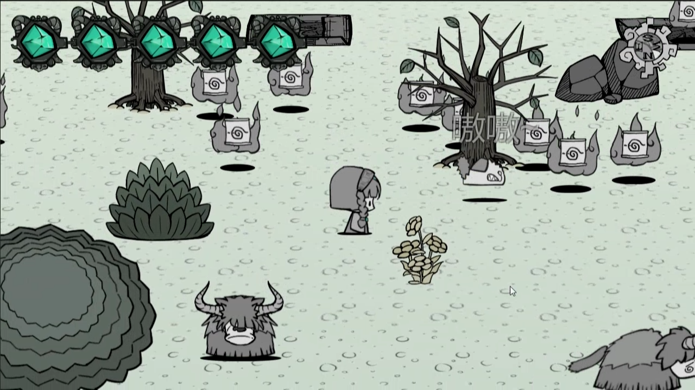

图13. 小藏獒扎西扑击的战斗效果

### 2.10.2卡牌战斗

卡牌栏默认是处于隐藏状态的，通过两只手指按住画面同时左滑的手势唤出卡牌栏，同时游戏画面中的小女孩同样会做出召唤卡牌的动作。通过两只手指按住画面同时右滑的手势可以收回卡牌栏。

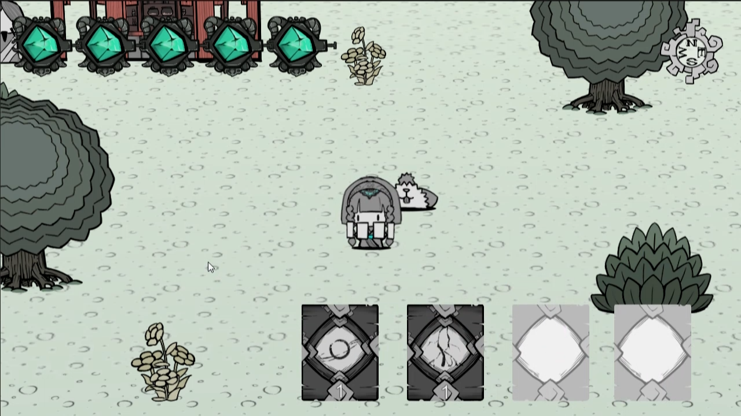

图14.唤出的卡牌栏

### 2.10.3释放卡牌技能

当卡牌栏被唤出来后，可以通过单指从卡牌栏拖拽抛出卡牌并松开手指从而对卡牌进行释放操作，若想取消对卡牌的释放，则可以在松手前将卡牌拖回卡牌栏即可。卡牌下面的数字显示为当前这种卡牌的剩余数量，当数量为零时则不能使用。不同的卡牌在释放后将会出现不同的效果，同时会出现黑边表示目前正处于卡牌释放状态，对画面的操作也会变得不同，左上角为显示目前是何种卡牌的释放状态下。

卡牌中间有个旋转的球状物既是风神之力（滚球卡），释放后小藏獒扎西将化身为一颗无敌且高速旋转的滚球，此时点击地面不再是控制小女孩的移动，而是控制小藏獒扎西的滚球攻击方向。

卡牌中间有一缕闪电的为雷神之力（闪电卡），释放出去后通过单指按住地面将会出现攻击范围圈，此时可以移动手指控制攻击圈的移动，松开手指则可以召唤毁天灭地的闪电进行攻击。

卡牌中间有个画着十字的水滴的是能量之力（治疗卡），释放出去后将对生命值进行恢复。

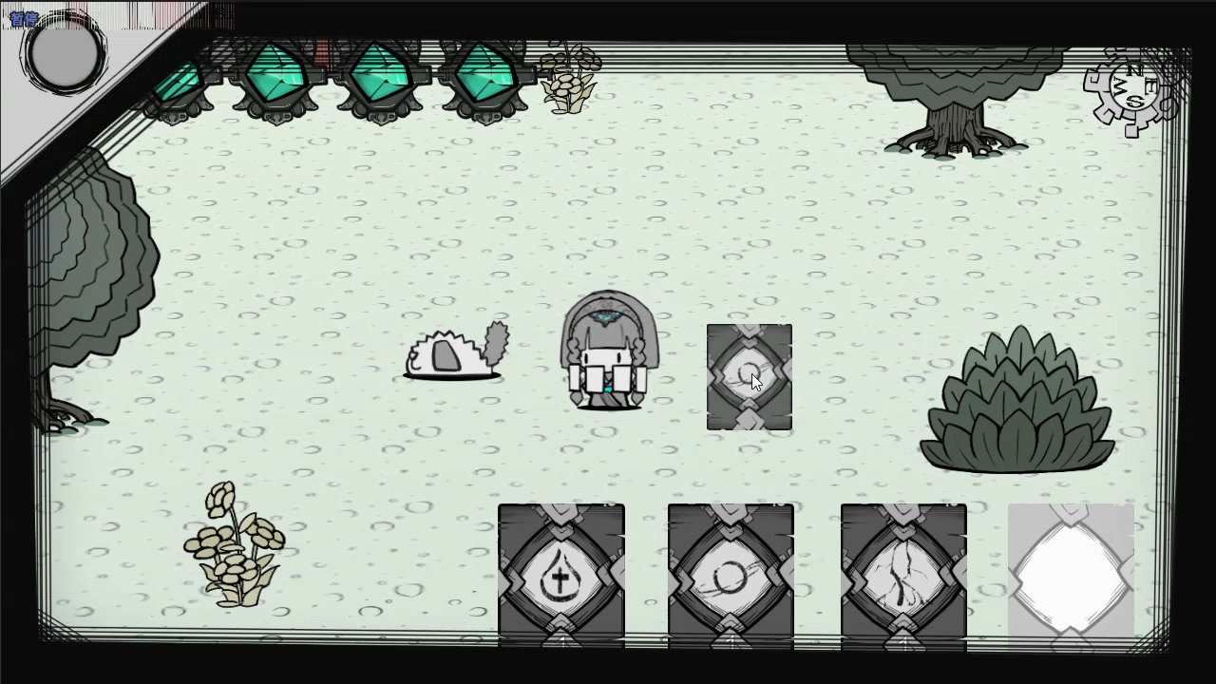

图15.释放风神之力（滚球卡）效果

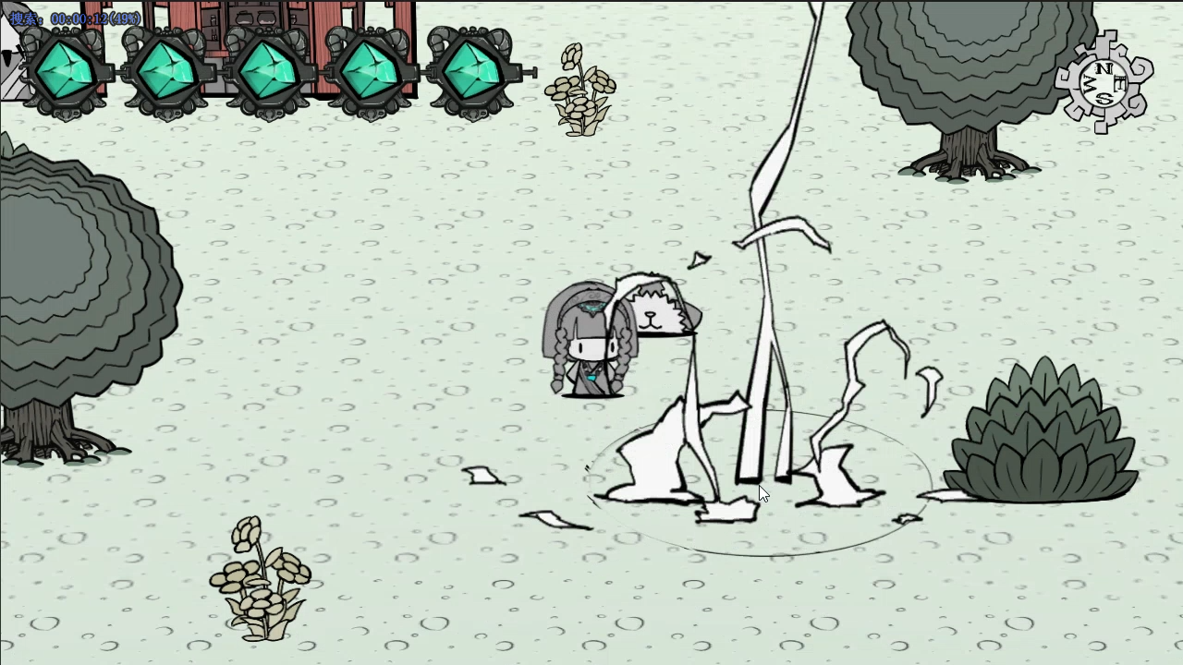

图16.释放雷神之力（闪电卡）效果

## 2.11商店交易模块

在游戏主场景中有一位巫师商人，可以用在此处用玛瑙碎片兑换强力的卡牌，通过单指点击巫师商人头上的提示对话框，可以进入商店交易界面。

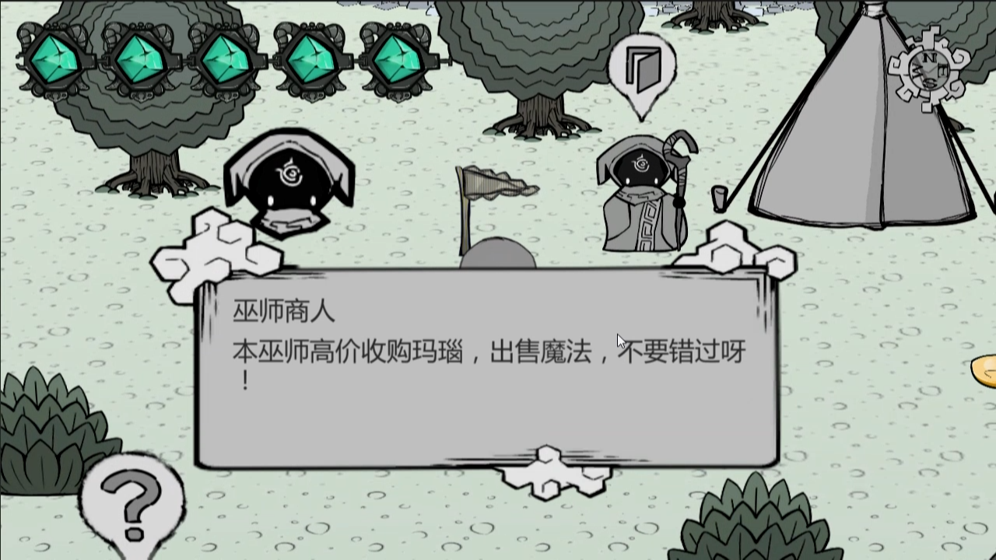

图17.与巫师商人的对话

### 2.11.1商店交易界面

在商店交易界面左上角“退出”按钮用于退出当前商店交易界面。左下角显示的数字既是当前身上所拥有的玛瑙碎片数量，玛瑙碎片可以通过打怪通关获得，是该游戏中用于交易的货币。中间部分即为商店所销售的强力卡牌，拥有“上”，”下”两个按钮用来切换不同的卡牌显示，每张卡牌都用其对应的价位和独特的功能，详细信息在界面的右边显示，当点击不同的卡牌时，右边的详细信息面板上的信息也会得到更新。在右下角有一个“选择”按钮，表示确定选择当前的卡牌，同时弹出卡牌销售界面。

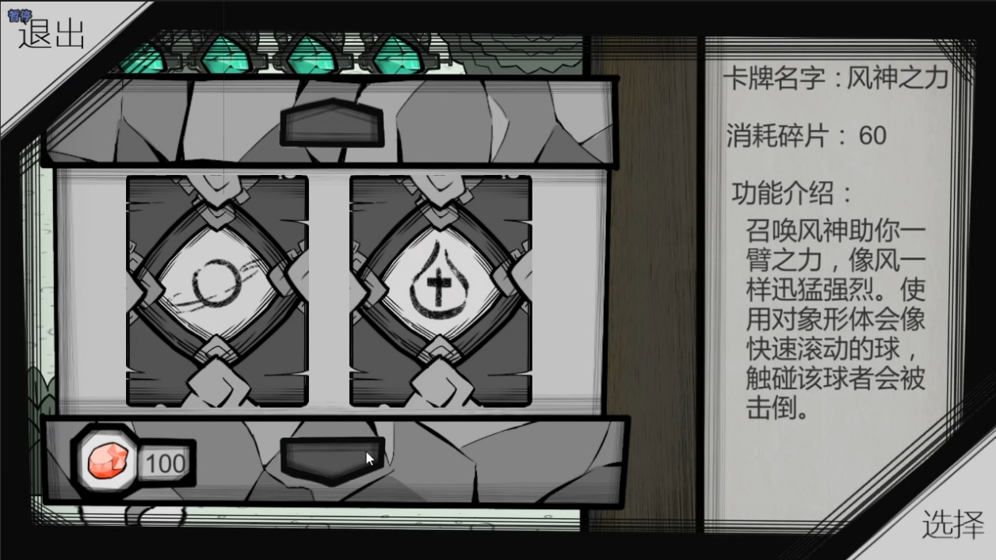

图18.商店交易界面

### 2.11.2卡牌销售界面

该界面同样有“退出”按钮用来退出当前的交易界面，中间显示当前选择进行购买的卡牌，卡牌数量，以及计算出来的总价，“+”，“-”按钮用于增加当前卡牌购买数量或者减少购买数量，“取消”按钮，则退回到商店交易界面，可以对需要购买的卡牌进行更换，“确定”按钮则表示进行当前的交易，当拥有的玛瑙碎片数多于购买卡牌所需消耗的碎片时，则交易成功，可以继续进行交易，当玛瑙碎片不足时，则会给出提示，此次交易不成功。

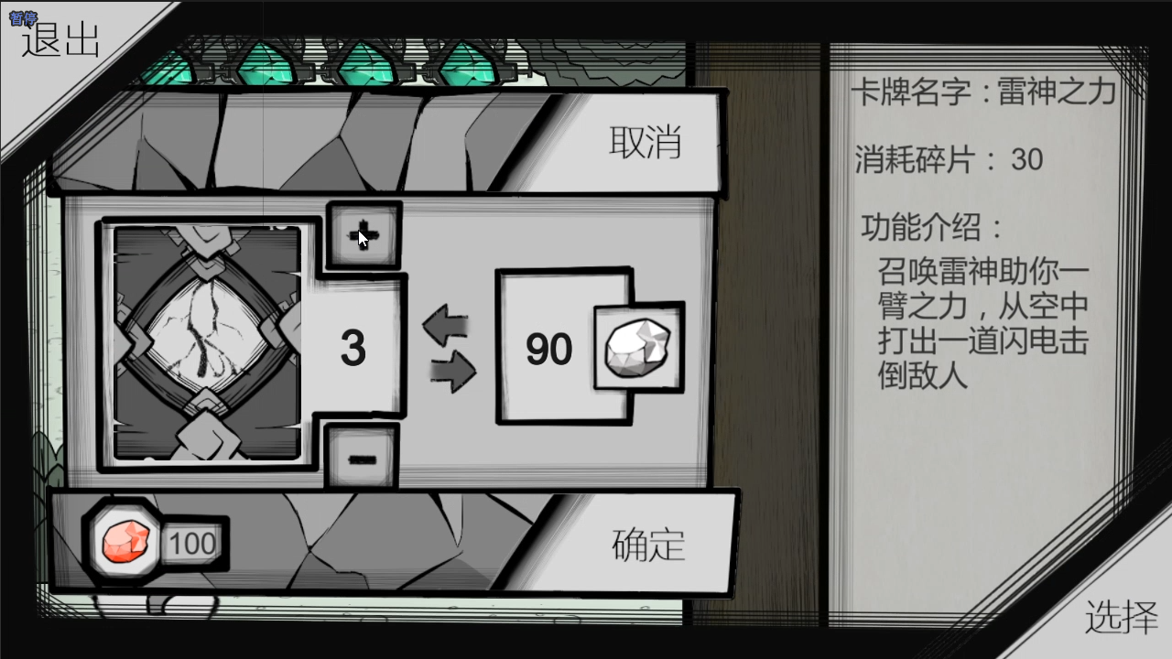

图19.卡牌销售界面

## 2.12其它部分

### 2.12.1对话模块

当触发剧情或者出现特殊需要对话场景时，将会弹出对话框来描述故事或告知一些事情，此时可以通过点击对话框来加快文字的显示以及进入下一个对话，同时也可以通过连续点击来快速跳过对话阶段。

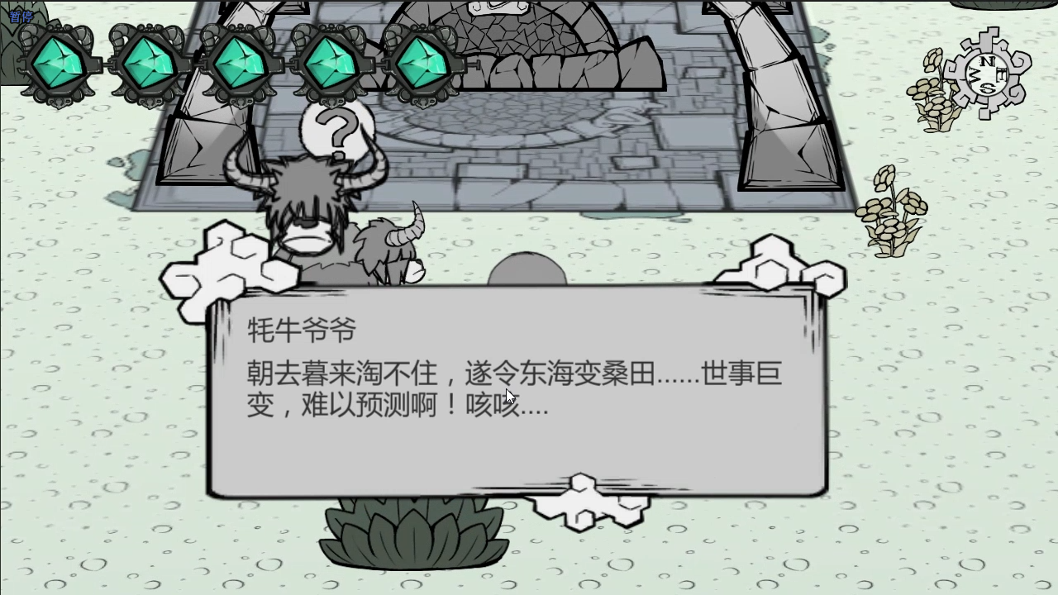

图20.与牦牛爷爷的对话

### 2.12.2事件触发与知识台模块

所有角色或者场景物体头上的对话框都可以进行点击，有可能会触发剧情或故事情节介绍等，比如知识台，可以通过点击知识台上的问号对话框，将出现这个场景所发生的故事及故事背景介绍。

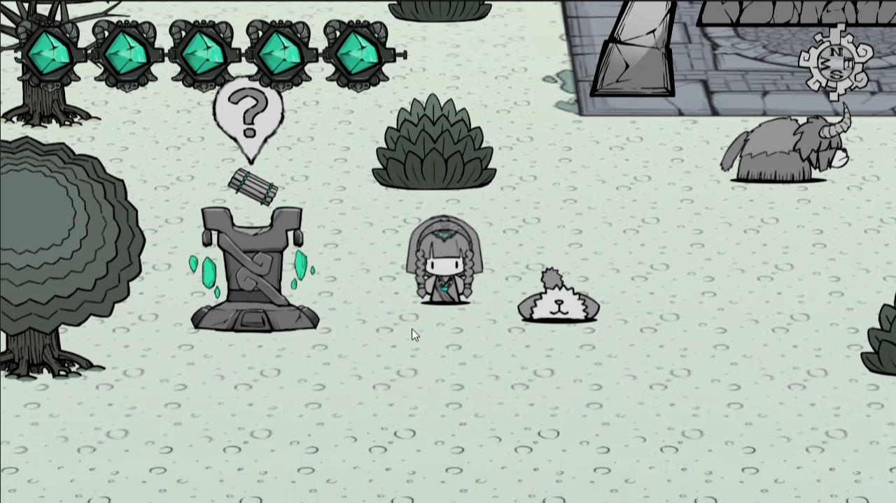

图21.发现知识台

### 2.12.3玛瑙碎片

通关击杀妖魔鬼物在一定几率上会掉落玛瑙碎片，玛瑙碎片的拾取是通过小女孩与玛瑙碎片的碰撞拾取的，只需要控制小女孩移动到碎片位置上即可。

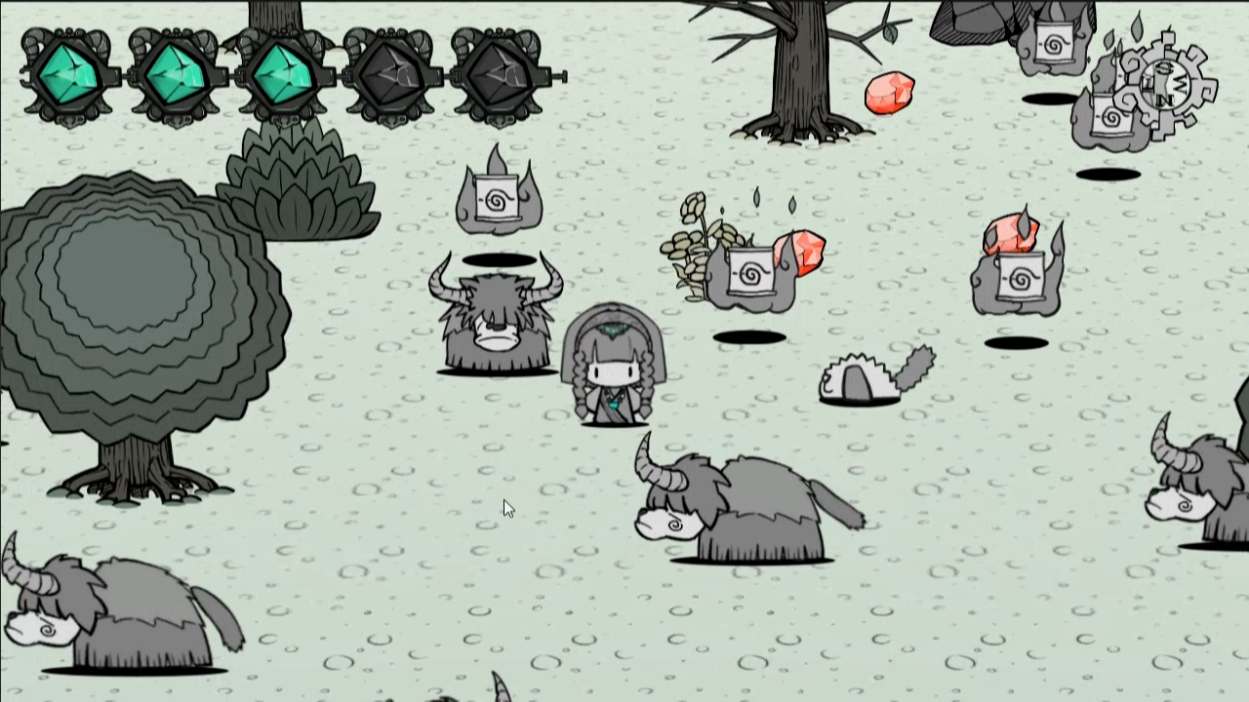

图22.消灭妖怪掉落的玛瑙碎片

### 2.12.4机关陷阱模块

该模块在石碑上具有提示，玩家需要通过石碑上的提示，在三块触发踏板间选择正确的踩踏顺序，控制小女孩在踏板上停留一定时间，则可通过。

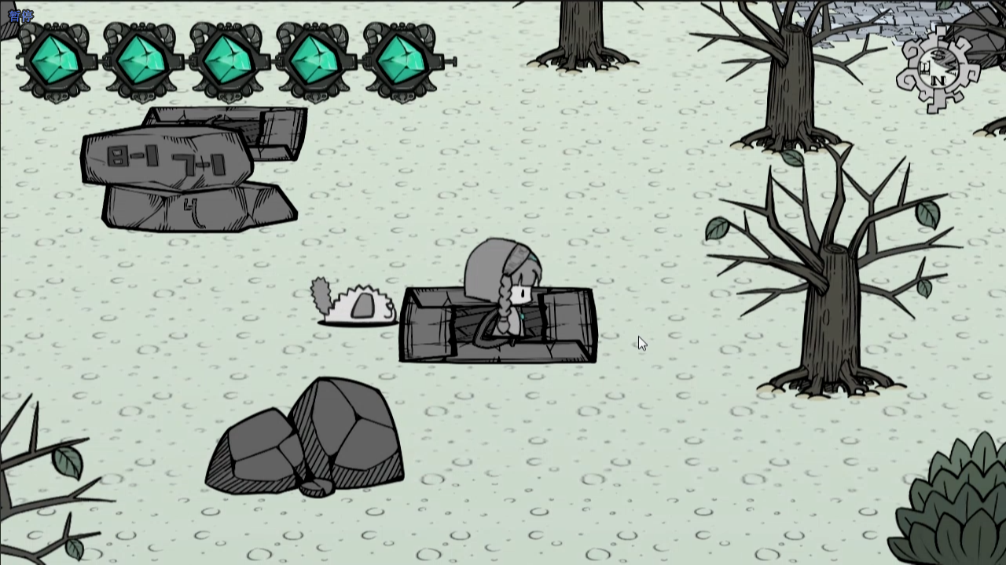

图23.陷阱机关

### 2.12.5落石模块

此处为考验玩家的操作技巧与灵活度，在这片不断有石头掉落的区域中，玩家需要精准的反应，准确的控制小女孩选择不会被砸到线路前进。

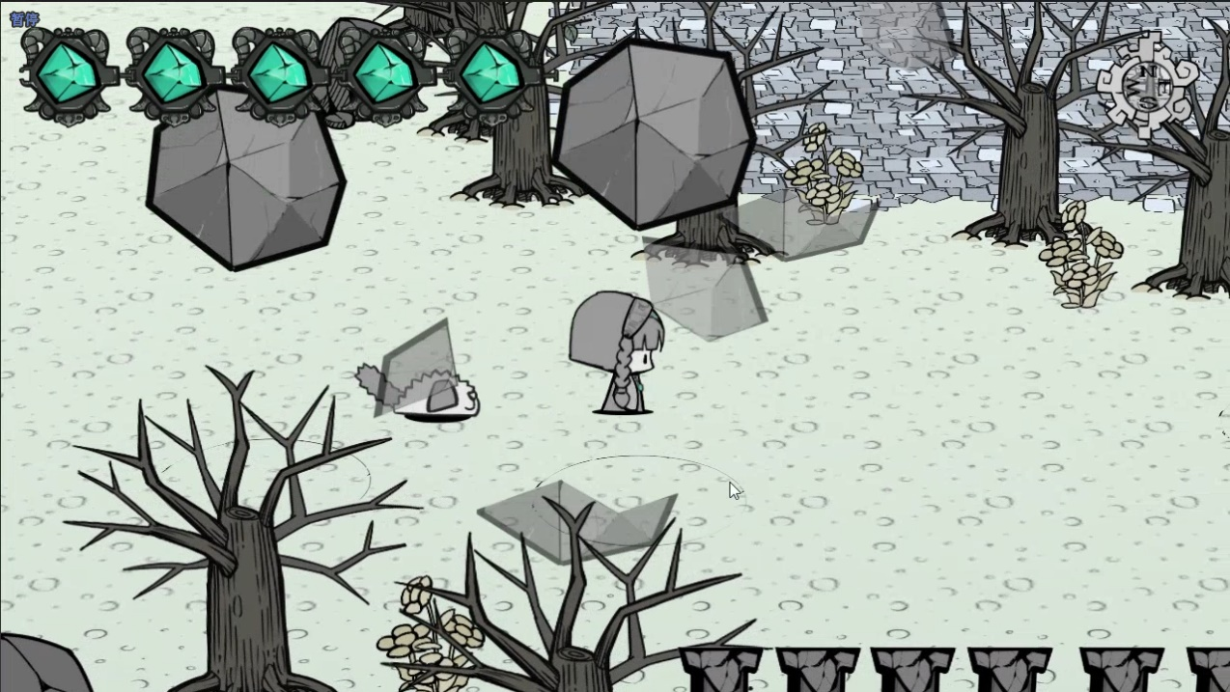

图24.落石闪躲

### 2.12.6解密模块

此处操作均为单指点击操作，点击画面中类似管道的方块，方块将会进行旋转，当将通道连通时通过。

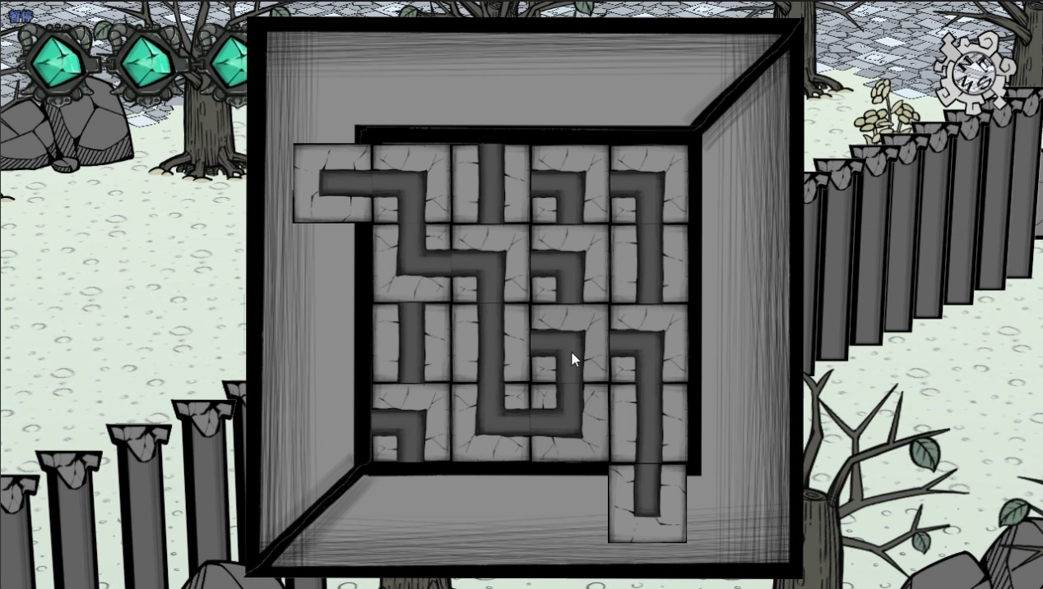

图25.解密